
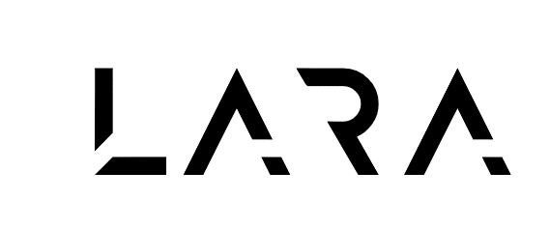

Bucureşti, România
11.07.2019
Stimate Domnule Primar,

Prin prezenta dorim să vă solicităm ajutorul în vederea identificării şi angajării de personal din localitatea pe care o administraţi, în cadrul unei fabrici moderne de confecţii textile şi tricotaje, dezvoltata cu fonduri europene si dispunanad de cele mai bune conditii de munca in domeniu.

Fabrica este situată în localitatea Oneşti, avand o vechime in aceasta activitate de peste 20 ani. Mai multe detalii găsiţi la adresa web: http://larawear.ro/acasa/

Posturile pentru care căutăm personal sunt:
- Muncitori necalificaţi (care doresc calificarea într-o meserie apreciata si pe plan
international).
- Tricoter;
- Operator confecţioner industrial;
- Confecţioner maşină cusut.

Condiţiile pe care trebuie să le îndeplinească persoanele interesate:
- capacitate de asimilare de noi cunoştinţe;
- seriozitate şi flexibilitate;
- dorinţă de dezvoltare profesională continuă.
- cei cu anumite cunostinte tehnice (calculator, electricitate, mecanica, instalatii, etc.) au sanse mai mari de angajare si o retribuire mai buna.

Pachetul salarial conţine:
- salariu minim pe economie pentru muncitori necalificati;
- salariu motivant pentru muncitori calificati;
- plus: - bonusuri in functie de performanta;
- transport gratuit la locul de muncă;
- tichete de masă.

În cazul în care în localitatea dumneavoastră există candidaţi interesaţi, vă rugăm să-i direcţionaţi spre a ne contacta:

0751.929.945 / 0744.530.296 / 0722.543.650 / 0745.031.394
email: office@laraconsulting.ro / olivia.crihana@yahoo.com /
administrativ@maremod.ro

Vă mulţumim,

Laura CIUHU, Coordonator Proiect

